关于农村自建房！这三个法律问题你应该知道
筑脸 2022-05-27 06:00 发表于浙江
点击蓝字｜关注我们

4月29日12时20分许
湖南省长沙市一居民自建房发生倒塌
5月6日3时03分
长沙居民自建房倒塌事故
现场搜救工作结束
其中获救10人，遇难53人

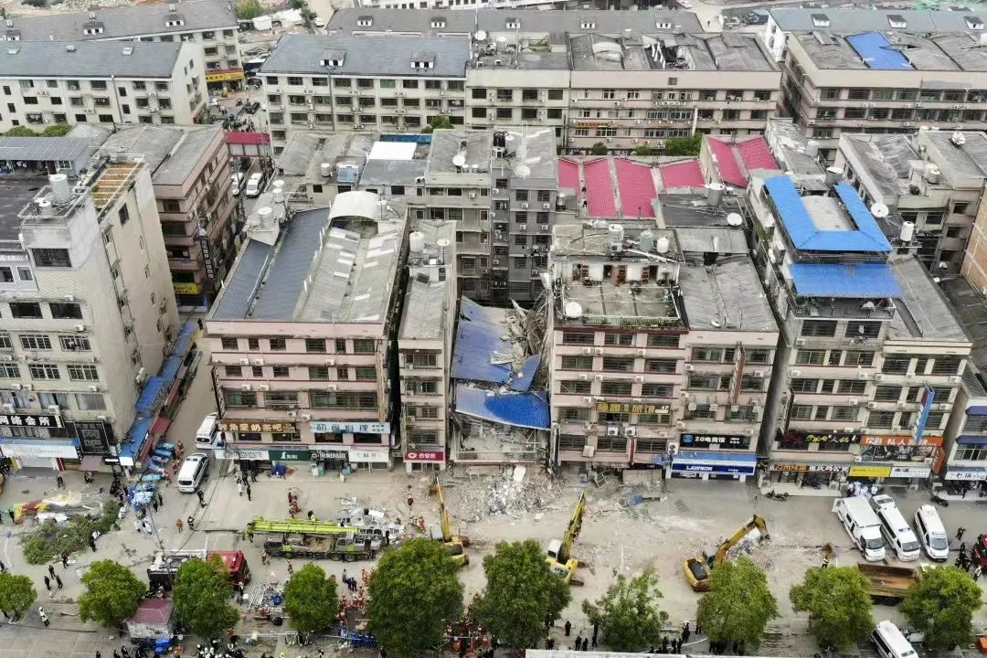
倒塌现场

事故发生后
关于自建房的安全问题
引发广泛关注
司法部门
就一些常见的农村自建房问题
进行了权威解答
下面一起来看
▼▼▼
问题1

农村宅基地上建房有哪“六不准”？

✍ 【解读】
按照《中华人民共和国土地管理法》《中华人民共和国城乡规划法》等法律法规规定，农村建房有“六不准”：一、不准随意多层修建。新建或翻建房屋应申请并取得《乡村建设规划许可证》，可建设层数由各地规定，一般不允许建三层以上房屋。在农村建造或翻修超过三层以上的农房时，需要专业的施工团队建造，同时还需要向乡镇政府递交相关的申请，经过审批后才可以动工。二、不准超面积标准建造。农村建房实行“一户一宅”原则，各地农房宅基地占地面积一般由地方土地管理法规作出规定。非法的“一户多宅”应按照《土地管理法》的规定予以拆除，但若通过合法继承等方式获得的宅基地，是被允许的。三、不准随意翻修农房。按照《城乡规划法》的规定，在农村翻修旧房、危房时，必须要取得乡村建设规划许可证，需要向村委会递交申请，审批通过并获得乡村建设规划许可证后才可以动工。未取得乡村建设规划许可证翻修房屋，违反《城乡规划法》的规定，面临被拆除的危险。四、不准建在规划区域外。《土地管理法》第六十二条规定，农村村民建住宅，应当符合乡（镇）土地利用总体规划、村庄规划，不得占用永久基本农田，并尽量使用原有的宅基地和村内空闲地。《城乡规划法》第四十一条规定，在乡、村庄规划区内进行乡镇企业、乡村公共设施和公益事业建设以及农村村民住宅建设，不得占用农用地；确需占用农用地的，应当依照《土地管理法》有关规定办理农用地转用审批手续后，由城市、县人民政府城乡规划主管部门核发乡村建设规划许可证。五、不准擅自改变用途。宅基地设置的目的是保障农村村民居住需要，不允许“挂羊头卖狗肉”，比如在宅基地上建设规模化的工厂或建房出售。六、不准未批先建。建房前，应申请批准使用宅基地，获得乡镇政府颁发的《农村宅基地批准书》，取得《乡村建设规划许可证》。涉及林业、水利等部门的，还应经过相关部门批准。
问题2

自建房施工造成人身损害
房主一定要担责吗？

✍ 【案情简介】
房主甲与个体工匠乙签订《施工协议》，约定房东甲将其位于某村的三层楼房发包给个体工匠乙建造，个体工匠乙雇佣丙为其施工。丙在施工作业时不慎坠落，将路过的丁砸伤。因此，丁将被告甲、乙、丙三人诉至法院，要求三被告赔偿损失。
另查明，个体工匠乙无村镇建筑施工资质。丙某施工过程中，施工场地未搭建安全防护网，未系安全绳。

✍ 【解读】
农村建造房屋，房主要谨慎履行选任义务。自建三层(含三层)以上房屋需要建筑资质，受《中华人民共和国建筑法》调整，一般认定为农村建房施工合同。该种情况下，若房主未按规定办理建房手续，将工程发包给无建筑资质的承包人施工，则房主存在选任过失，需要承担过错责任。自建两层(含两层)以下低层住宅且包工包料的，由承包方承担房屋建造的全部事项，工期满后房主向承包方支付报酬，一般认定为承揽合同。这种情况下，虽不需要建筑资质，但也有资质要求，一般情况下，具有农村建筑工匠资格的人员或具有当地一般工匠水平的人员可认定为具有承揽资质，如房主在没有定作、指示或者选任过失的情况下，一般不承担赔偿责任。自建两层(含两层)以下底层住宅且包工不包料的，即“包清工”，房主在整个施工过程中发挥指挥、监督和管理的作用，对施工人起实际控制和支配的作用，一般认定为劳务合同。施工者因提供劳务造成他人损害的，由接受劳务一方即房东承担侵权责任，提供劳务一方因劳务自己受到损害的，则根据双方各自的过错承担相应责任。本案中，房东甲其将三层楼房发包给个体工匠乙修建，双方的关系是建设工程发（承）包关系，施工过程中造成丁人身损害，应当承担侵权责任并赔偿损失。个体工匠乙作为工程的承包人，是施工现场的组织指挥、监督协调者，也是安全风险的管控者，事故的发生主要是因其管控不到位，存在较大过错，应承担主要责任。其次，行为人丙虽然是个体工匠乙的雇员，但其在施工中缺乏安全防范意识，在未搭建安全防护网、未系安全绳的情况下不规范操作从而坠落造成损害，也有一定过错，亦应承担一定的责任。房东甲将涉案工程发包给不具备施工资质的个体工匠乙修建，存在选任过错，应当承担一定比例的责任。

✍ 【法条链接】
《关于加强村镇建设工程质量安全管理的若干意见》以及《中华人民共和国建筑法》的规定，“自建低层住宅”是指两层（含两层）以下住宅，农民自建两层（含两层）以下的住宅承建方是不需要建筑从业资质的，而三层（含三层）以上则受《中华人民共和国建筑法》的调整，承建方须具备相应建筑从业资质。《最高人民法院关于审理人身损害赔偿案件适用法律若干问题的解释》第十一条第二款规定，雇员在从事雇佣活动中因安全生产事故遭受人身损害，发包人、分包人知道或者应当知道接受发包或者分包业务的雇主没有相应资质或者安全生产条件的，应当与雇主承担连带赔偿责任。
问题3

邻居建房造成自家房屋墙面开裂、
地面沉降等，该如何赔偿？

✍ 【案情简介】
2021年年中，李某对其房屋进行了改造，将原有的房屋全部予以拆除重新建造，开挖基坑深达4米。在改建房屋过程中，隔壁邻居王某家中出现墙面开裂、地面不均匀沉降等各种问题，故向法院起诉，要求判令李某赔偿因建房造成房屋破坏产生的修复损失等费用。李某则认为，王某房屋出现问题系其年久失修所致。

✍ 【解读】
建造房屋过程中，禁止进行危及相邻不动产安全的活动。本案中，被告将其房屋拆除重建，在重建过程中，原告家中发生墙面、地面开裂、瓷砖裂缝、地面不均匀沉降等损坏情形。司法鉴定意见认为，被告李某坑基施工是造成原告王某家中内外装修损坏、不均匀下沉的直接原因，结合修复方案和费用的鉴定报告，法院最终确认修复损失为9.8万余元。

✍ 【法条链接】
《中华人民共和国民法典》第二百九十五条规定，不动产权利人挖掘土地、建造建筑物、铺设管线以及安装设备等，不得危及相邻不动产的安全。

